Galvaniser les montants de portes
Bonjour,

Les portes de nos véhicules sont composées de deux parties : le cadre, en acier, et la peau de porte, en Birmabright (alliage à dominante de magnésium et d'aluminium). Lors de l'assemblage, ces deux matériaux sont plaqués l'un contre l'autre, et ce contact est problèmatique.

Lors d'un couplage entre deux métaux différents, il apparait un phénomène de corrosion galvanique.

Chaque matériaux est caractérisé par son potentiel oxydo-réducteur, c'est à dire sa capacité à oxyder les autres matériaux. Un dira qu'un métal est noble lorsqu'il est capable d'oxyder les autres métaux, et qu'il résiste lui-même à l'oxydation.
Lors du contact en deux matériaux différents, il s'établi un courant électronique entre eux, résultant du court-circuit formé. On observe alors un accroissement de la corrosion de l'alliage le moins noble et diminution ou suppression de la corrosion de l'alliage le plus noble.

Prenons deux exemples :

Le couple fer/zinc :Le zinc est moins noble que le fer. Lors du contact entre ces deux matériaux, le zinc s'oxyde, et empèche le fer de rouiller. C'est le couple qui rentre en jeu lors d'une galvanisation à chaud. On vois donc l'intéret de cette technique anticorrosion : l'acier (fer) est protégé par le zinc.

Le couple fer/aluminium : L'aluminium est moins noble que le fer ! C'est le problème rencontré sur nos portes. L'aluminium s'oxyde pour tenter de réduire la corrosion de l'acier.

Au bout de quelques années, on a donc un double problème sur nos portes : le cadre en acier rouille, et la peau en aluminium s'oxyde, à cause de cette rouille présente sur le cadre.

La solution aux problèmes ? Empêcher le cadre de rouiller. On résoudra alors les deux problèmes.

Pour cela, la méthode consiste à retirer la peau en aluminium des portes pour galvaniser les cadres.
Déshabiller une porte demande une certaine application pour ne pas abimer l'aluminium en le dépliant.

Je vous propose ici un reportage photo de cette méthode.

Les portes de ma Série IIA de 1968 commencent à s'abimer en laissant apparaitre des plaques de rouille sur les cadres.
Le but de l'opération est donc de les "déshabiller", en prenant soin de ne pas abimer la peinture de la peau de porte, qui date de 1968 et qui doit absolument être conservée pour garder l'unité du véhicule. (l'ensemble de la peinture présente une jolie patine que je tient à conserver).

Ci-dessous, l'extérieur du haut de porte. En bon état.

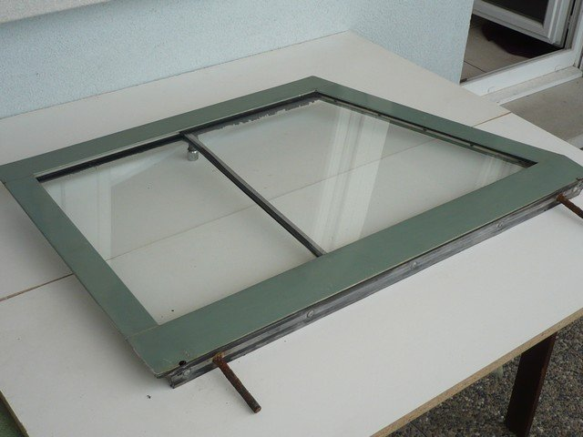

Côté intérieur, les angles sont rouillés. Rien d'exceptionnel, mais il est temps d'agir.

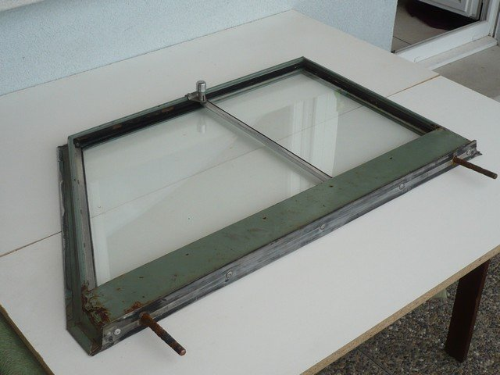

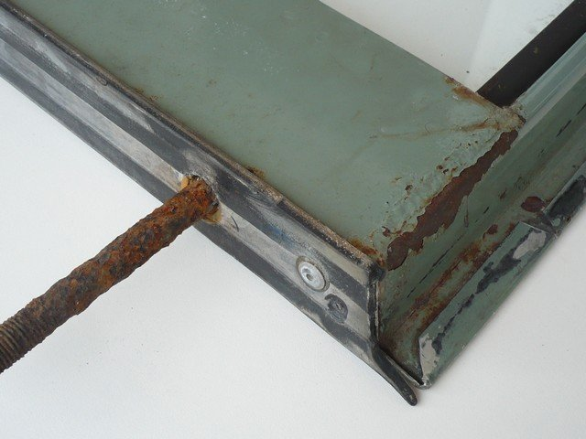

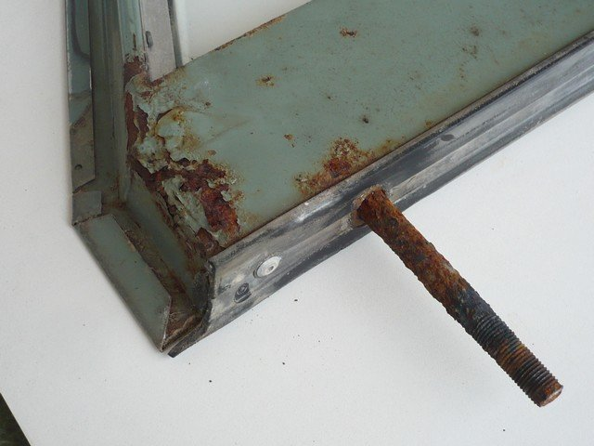

On démonte le système de fermeture.

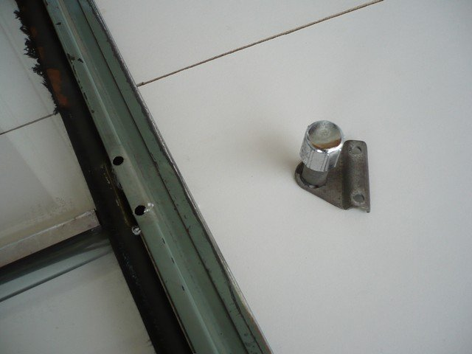

Le joint inférieur.

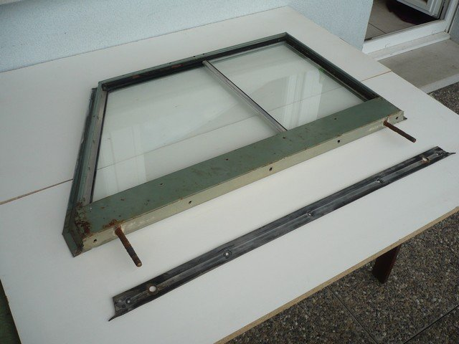

La cornière de vitre fixe.

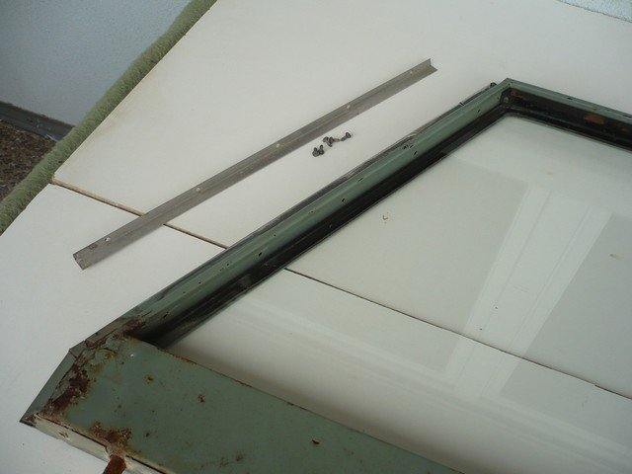

La glissière du haut. (Les vis sont au fond, à 45°)

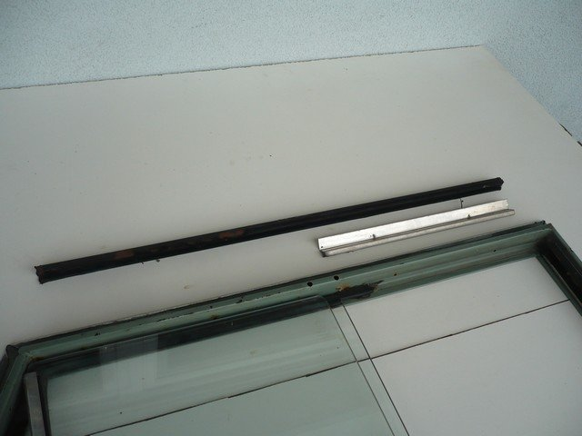

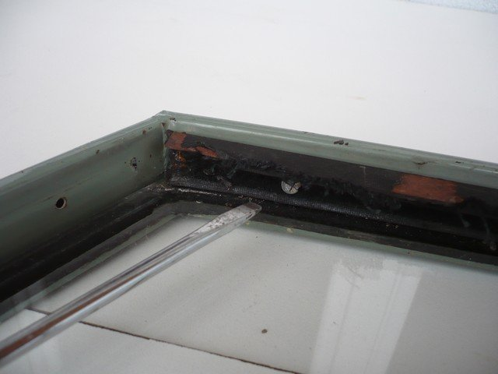

Pour la glissière du bas, le vis sont toujours grippées et rongées. Impossible de les sortir.

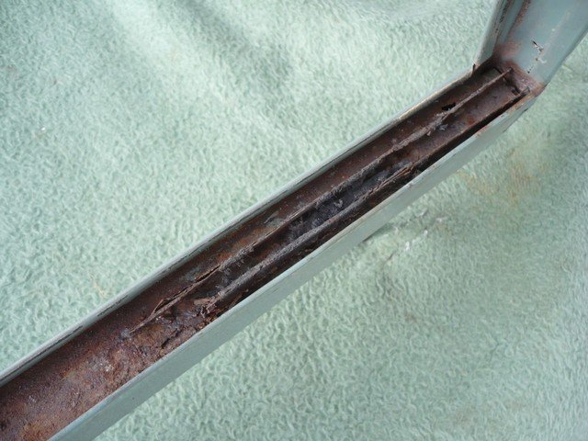

La technique : débloquer la vis et la faire tourner en la frappant avec un trounevis bien tangent.

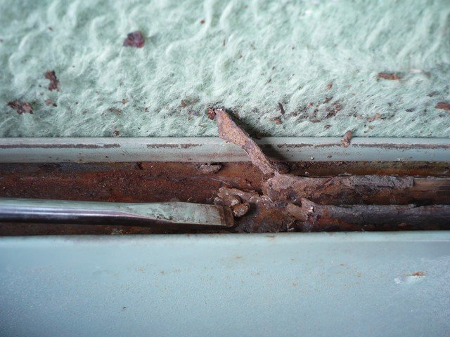

Une fois débloquée, la vis vient sans problème avec une pince à bec.

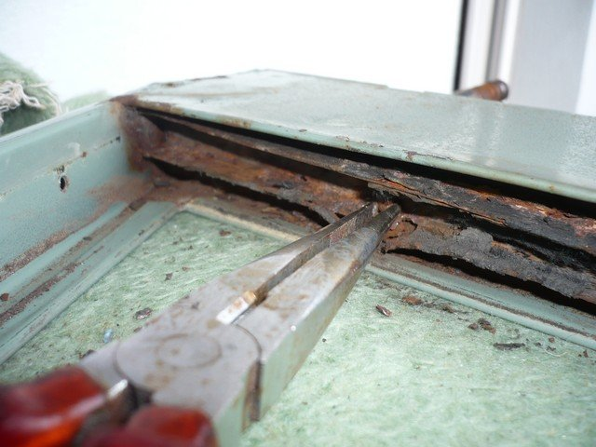

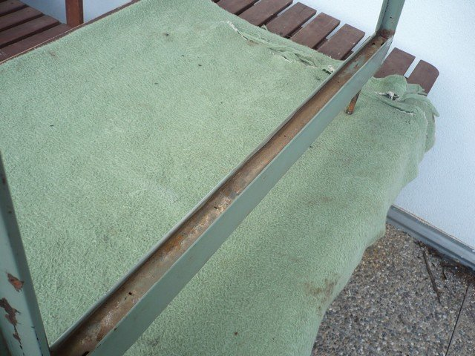

Le haut de porte est prêt à être déshabillé.

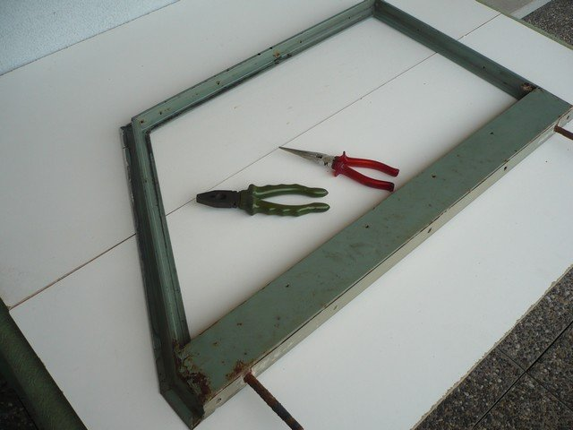

Avant de déplier la peau en alu, il faut bien chauffer l'angle au décapteur thermique.

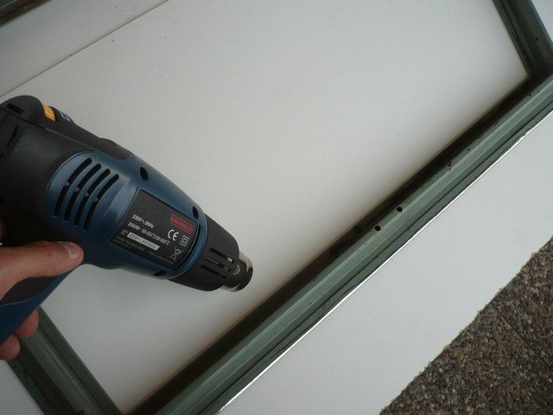

L'opération la plus délicate : déplier proprement l'alu sans faire de marques et de faux plis.
Un ciseau à bois ou un tournevis large permettent de décoller l'alu. Il faut être très délicat et avancer progressivement sur toute la longueur de la porte.

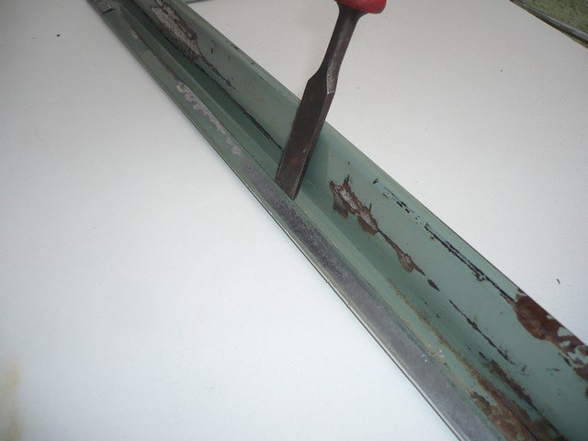

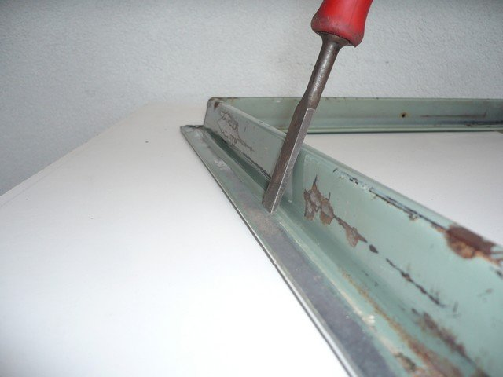

Une fois que l'alu est un peu déplié, on peut utiliser un outil plus large pour éviter de faire des plis. Ici, j'utilise une spatule bien rigide.

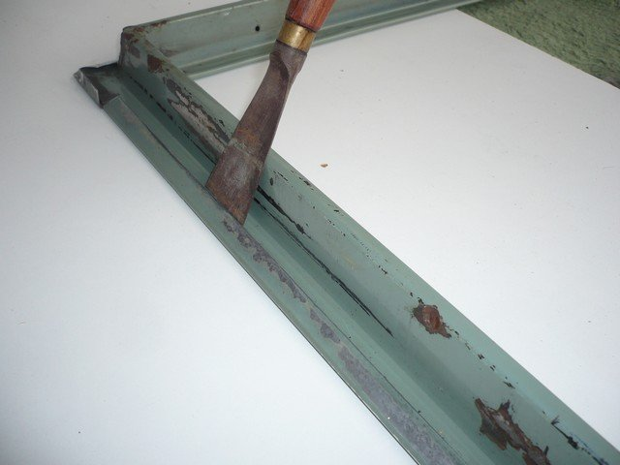

On déplie, très lentement, petit à petit sur toute la longeur de la porte.

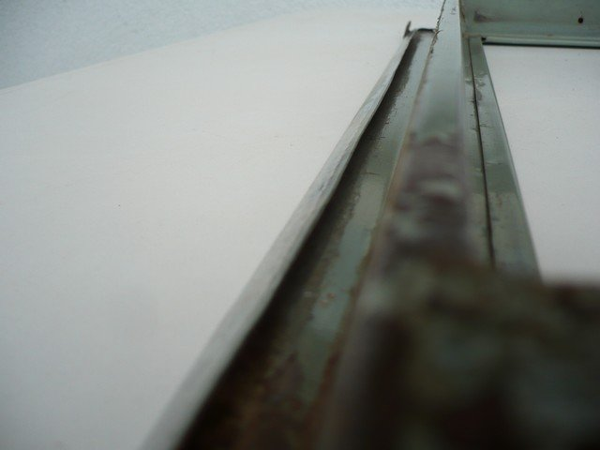

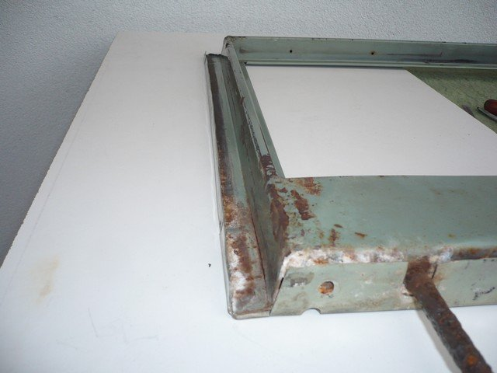

Une fois les bords dépliés, on peut retirer la peau.

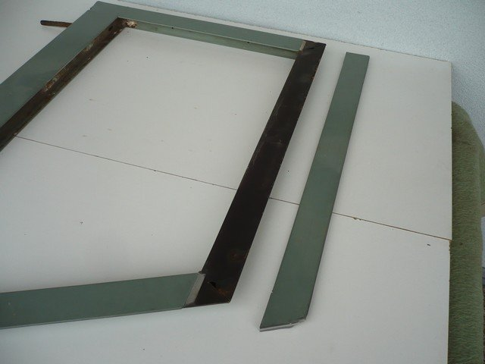

Malgré le bon état extérieur apparent, la rouille s'est installée sous la peau.

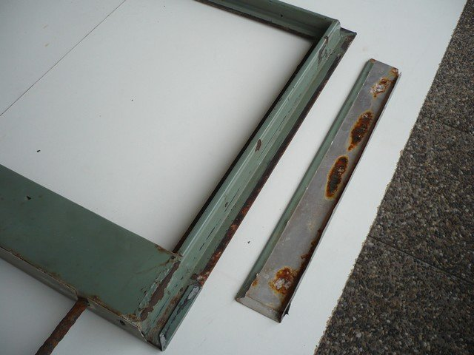

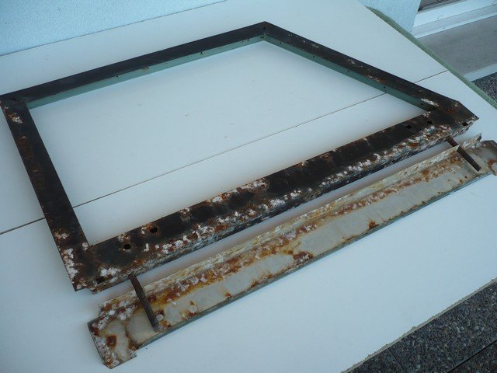

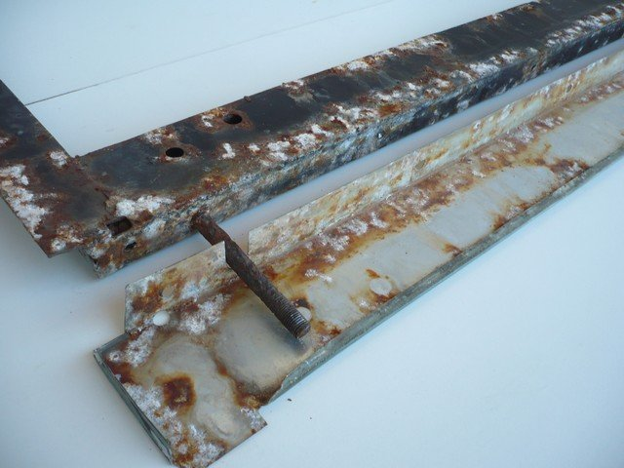

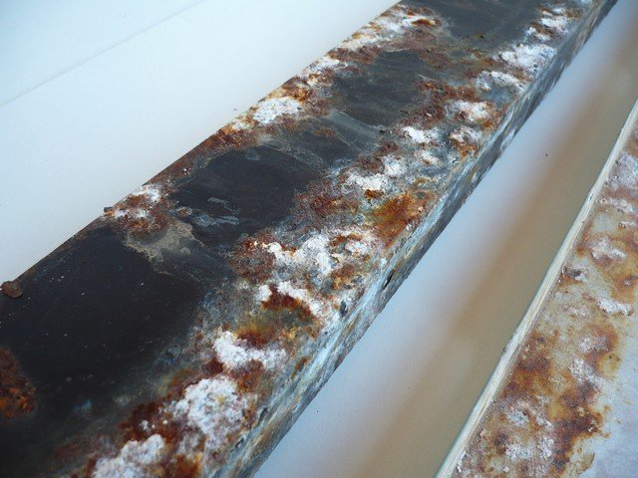

Comme on peut le voir, l'aluminium est oxydé la où il y avait de la rouille.

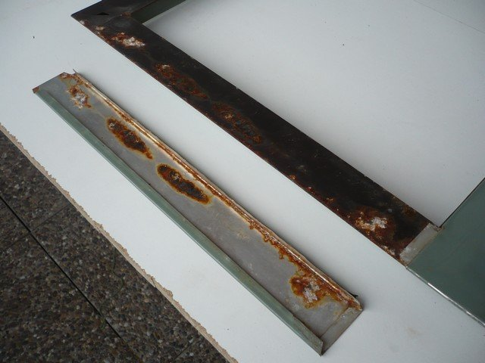

La rouille a aussi fait des dégats à l'intérieur du cadre.

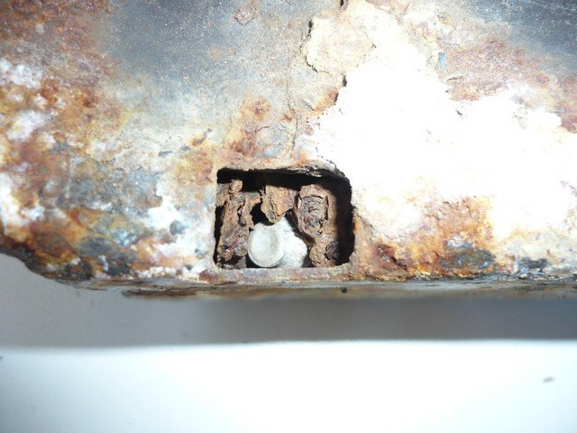

Il suffit de secouer le cadre pour obtenir un beau tas de miettes.

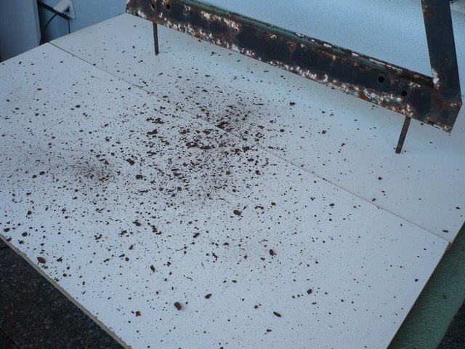

C'est important de bien le vider.

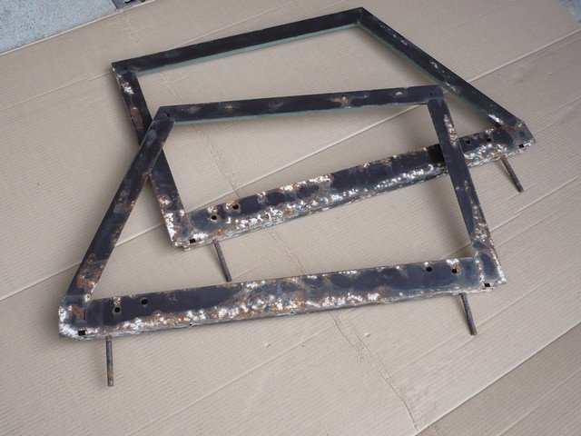

L'intérieur des peaux de porte est nettoyé à la brosse rotative en nylon puis poncé.

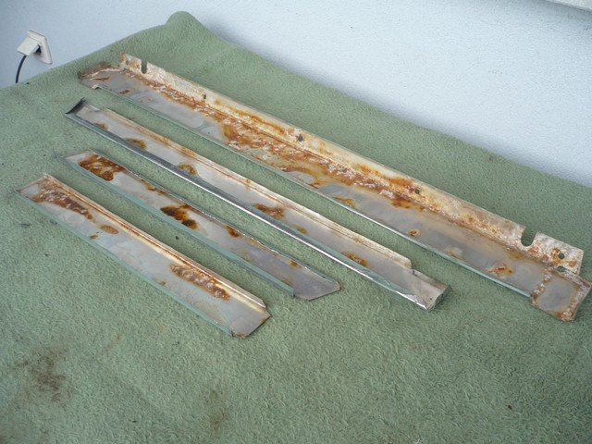

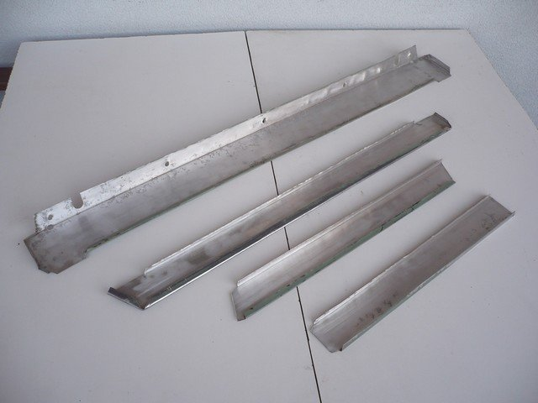

Il faut bien retirer tout l'oxyde.

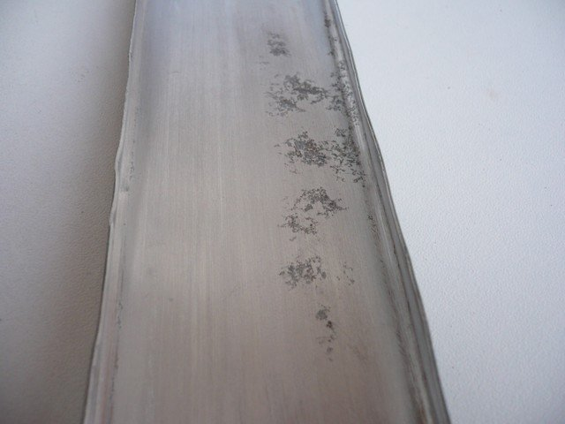

Ensuite, j'applique un primer anti-corrosion pour protéger l'ensemble.

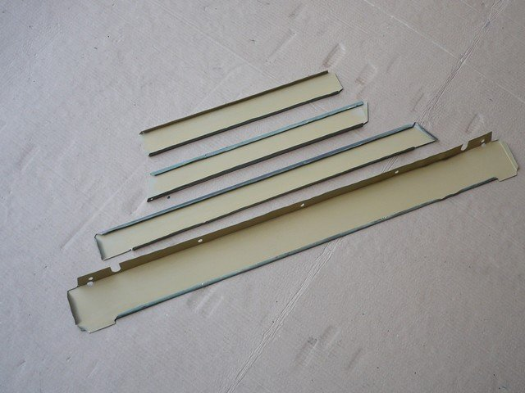

Du côté des bas de porte...

Ils commencent eux aussi à être attaqué.

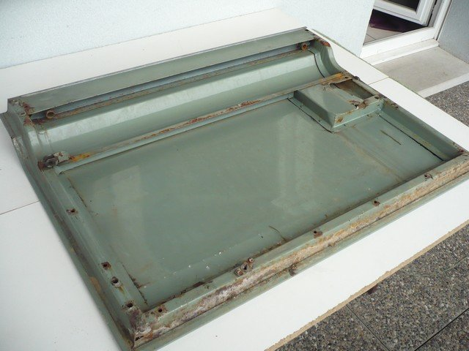

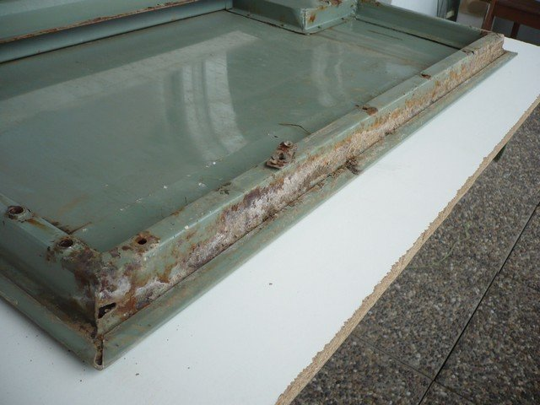

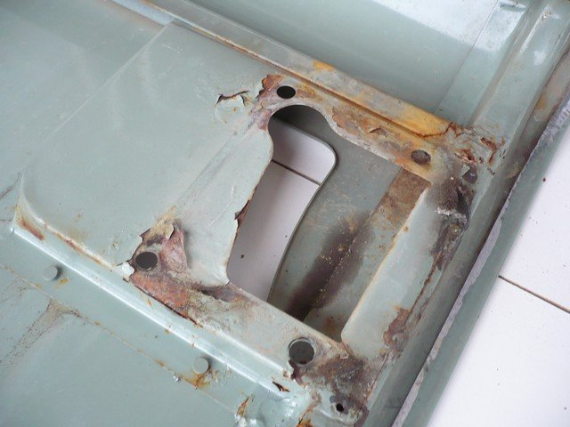

On retire les rivets autour de la poignée de porte.

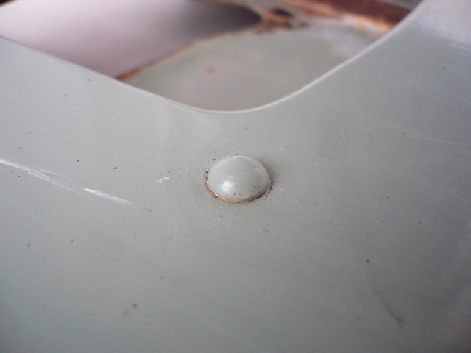

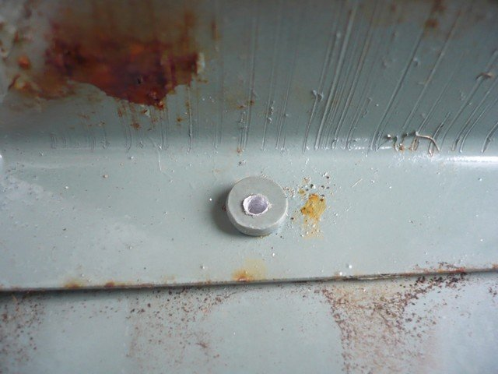

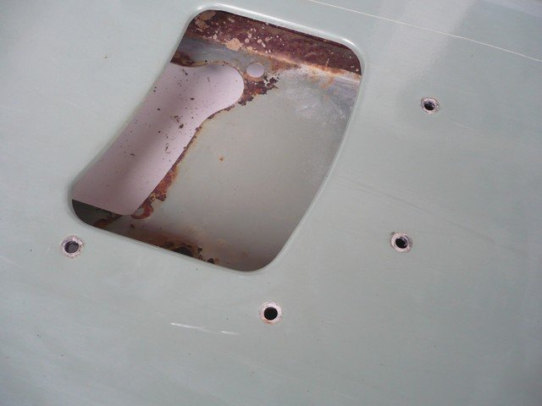

On enlève la ceinture galva.

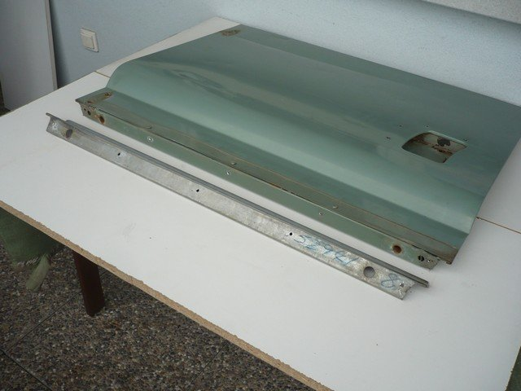

On perce les rivets de fixation de la peau de porte.

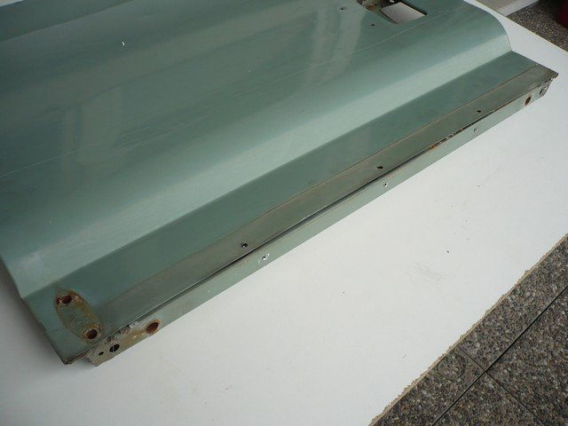

On déplié la peau de porte avec la même technique que précédemment.

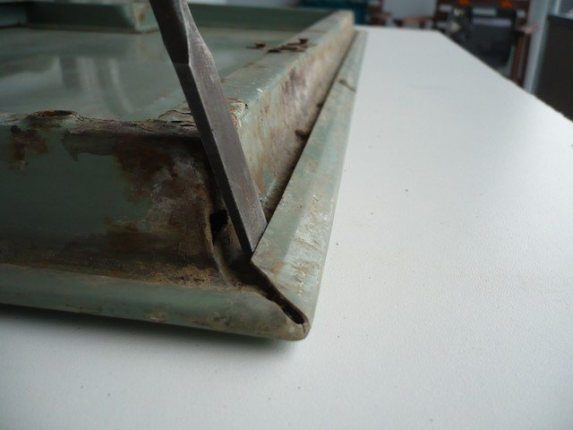

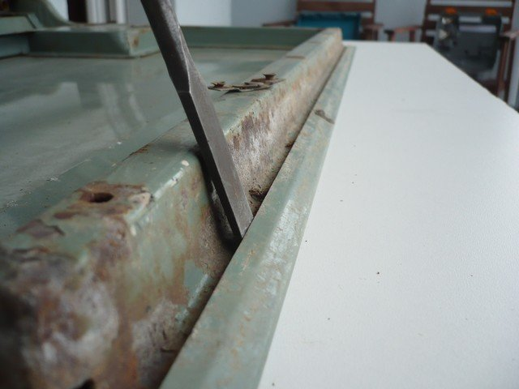

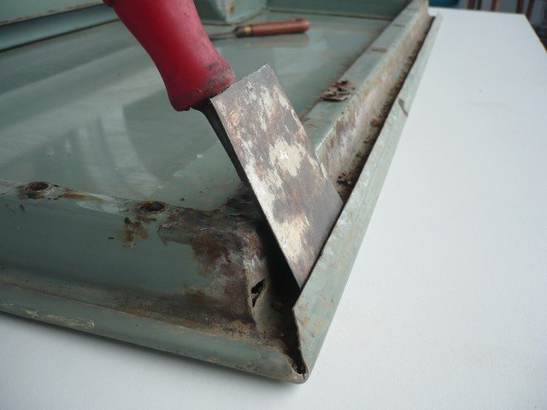

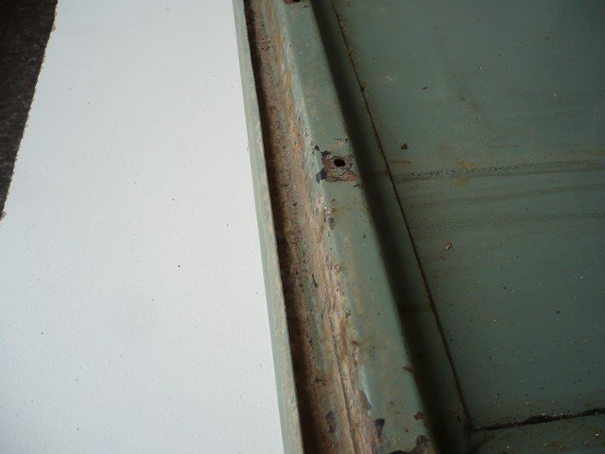

On déplie très délicatement, surtout dans le galbe.

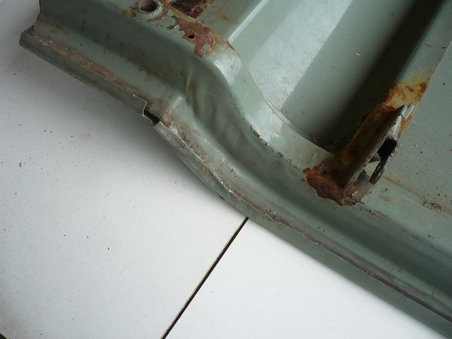

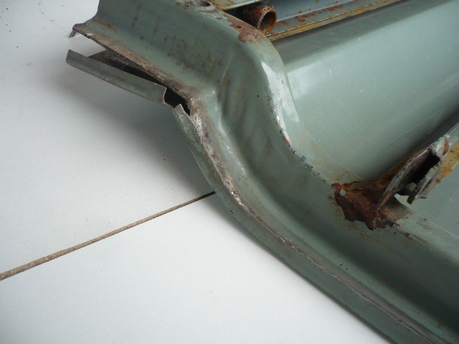

On peut enfin séparer le cadre de la peau.

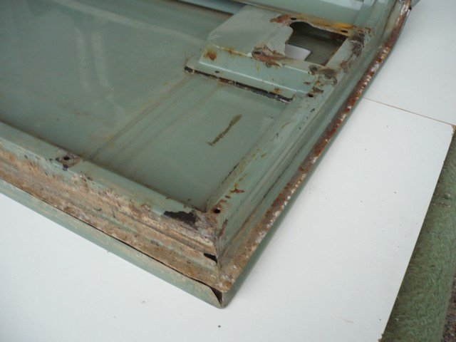

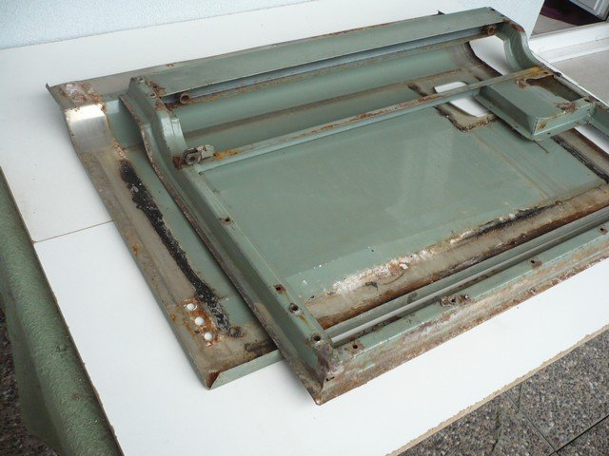

On voit ici le joint caouchouc qui sert d'étanchéité et d'anti-vibration entre la peau et le cadre.

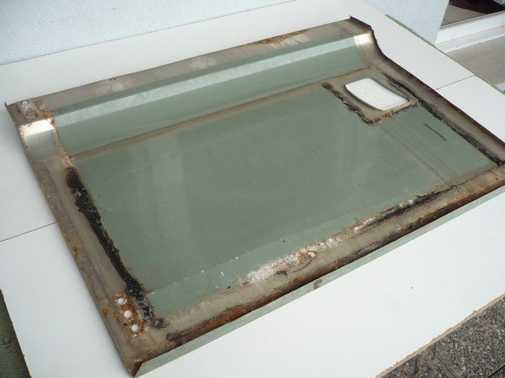

Pas mal d'oxydation.

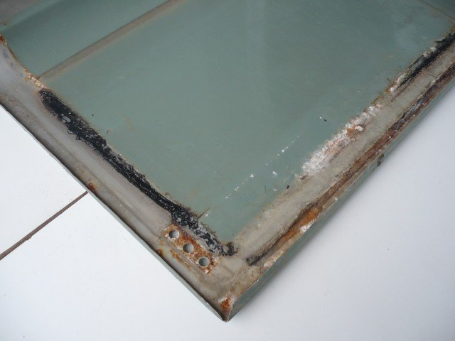

Poncage.

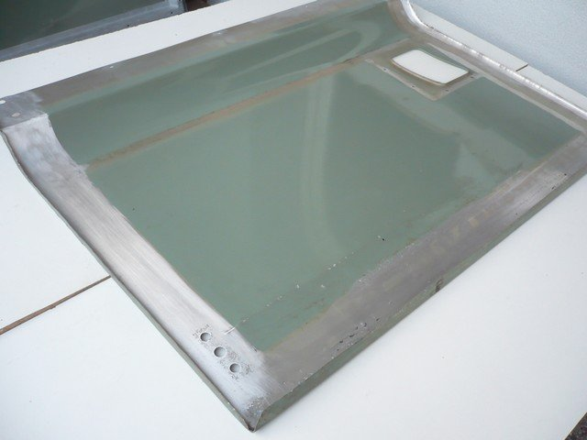

Primer anti-corrosion.

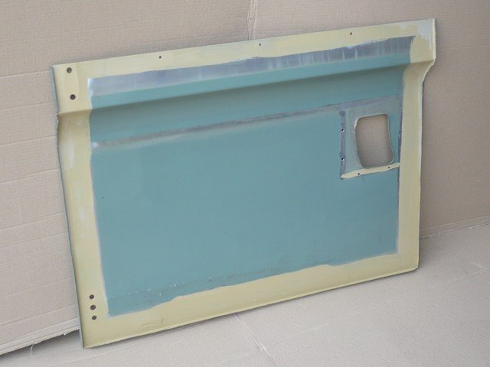

Les peaux de porte sont prêtes. Reste à terminer les cadres.

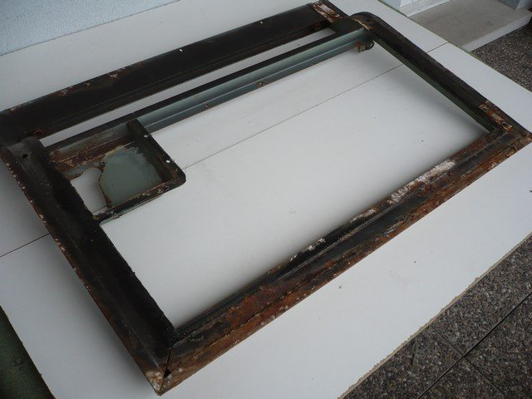

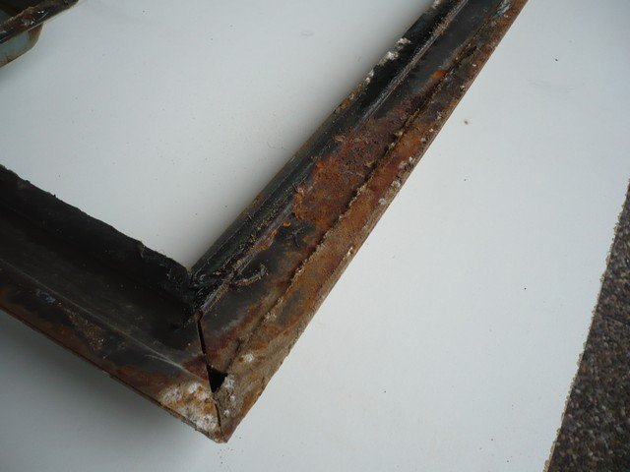

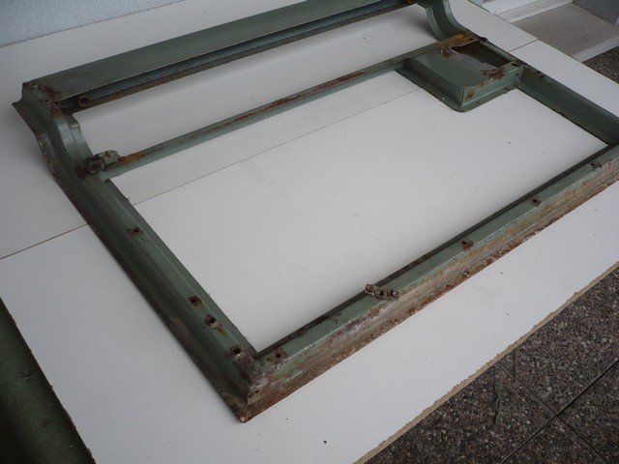

Après un long et minutieux décapage...

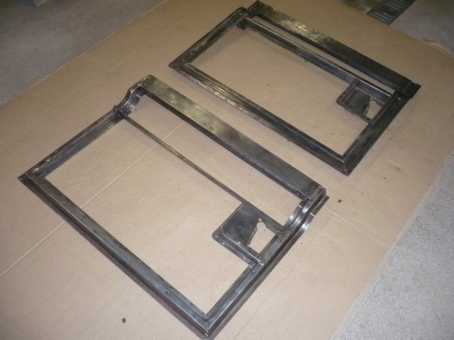

...on trouve quelques réparations à faire.

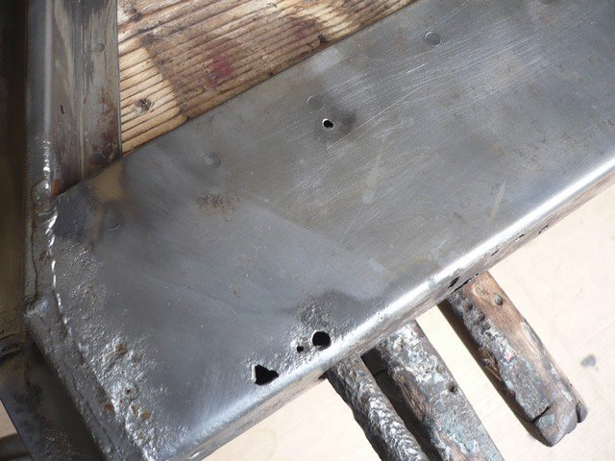

Après quelques minutes de MIG et de disqueuse les cadres sont prêts à être galvanisés.

Je pose les portes chez le galvanisateur, et une semaine après, elles sont comme neuve, et garanties à vie.

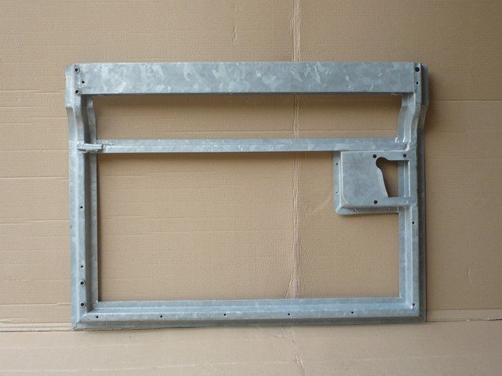

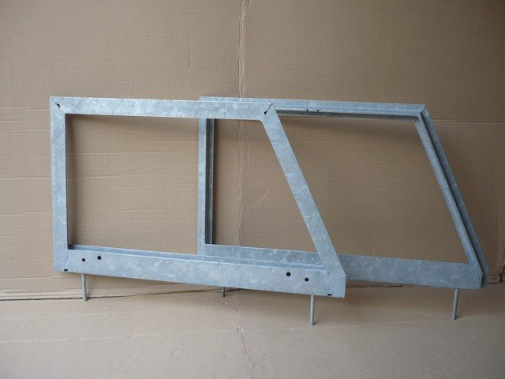

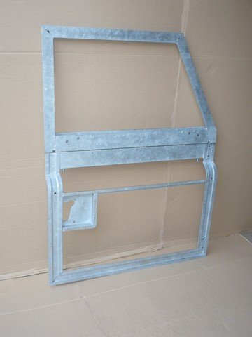

Etrangement, je n'ai pas eu à faire de percages sur les cadres pour la galvanisation. Il semble que ceux-ci aient été concu pour être galvanisés : ils possèdent d'origine tous les percages nécessaire à l'écoulement du zinc dans les points bas et à l'évacuation de l'air dans les points hauts. Peut être que la conception prévoyait une galvanisation, comme sur les Série I, et que les budgets en ont décidé autrement.

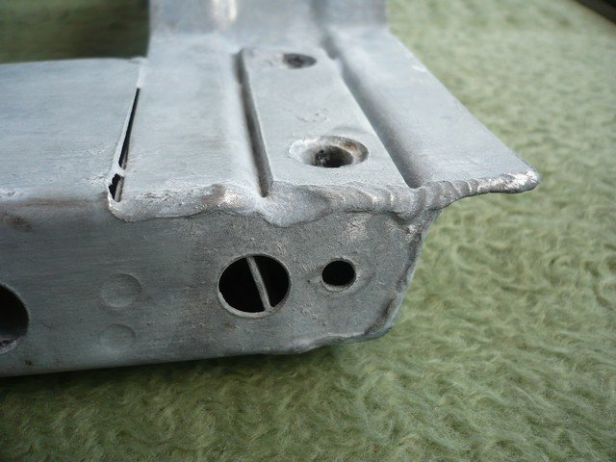

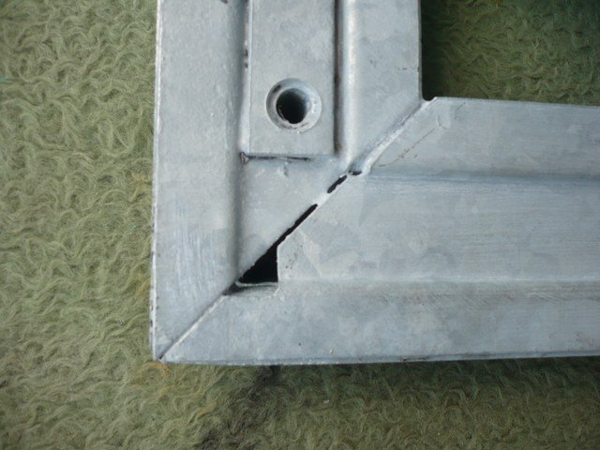

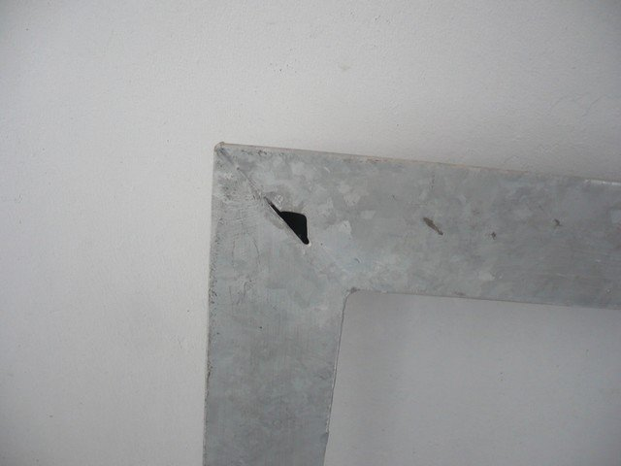

Avant de reposer la peau, je remet du joint caoutchouc en bande, comme à l'origine.

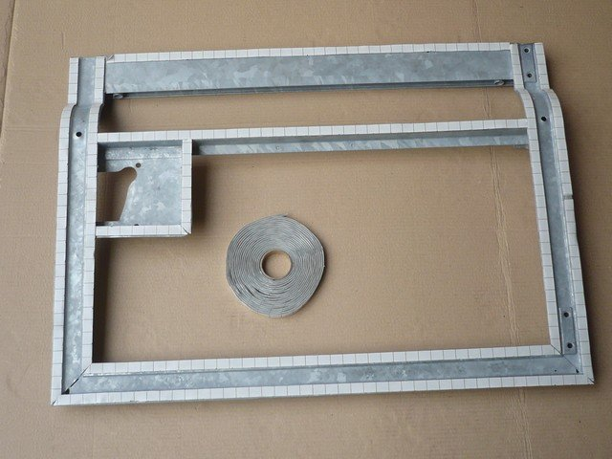

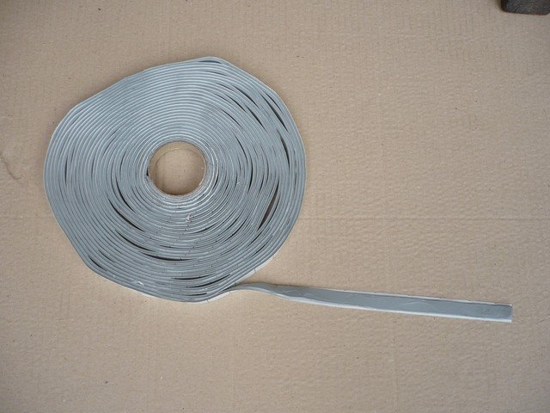

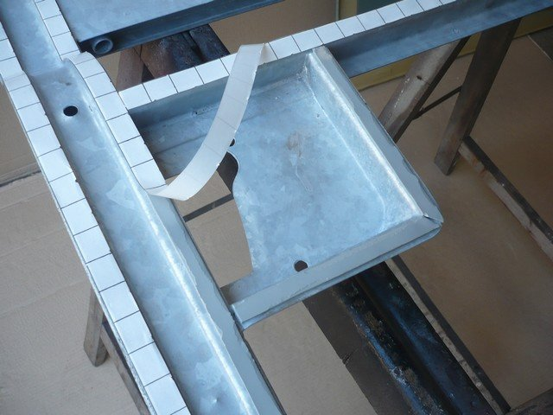

La peau est reposée et serée très légèrement avec des serre-joint pour écraser le joint.

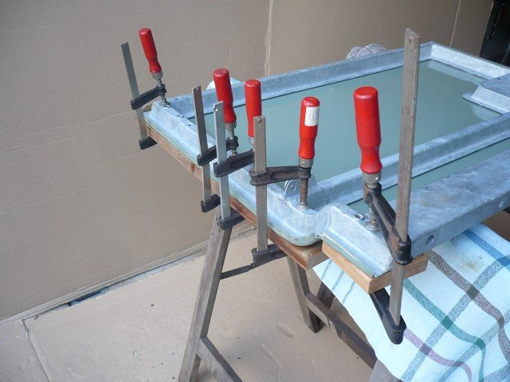

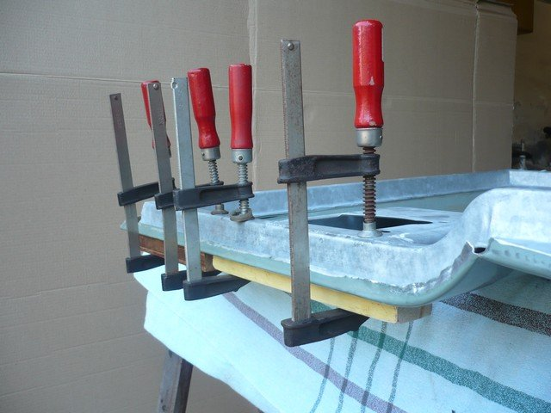

L'angle est chauffé avant d'être replié.

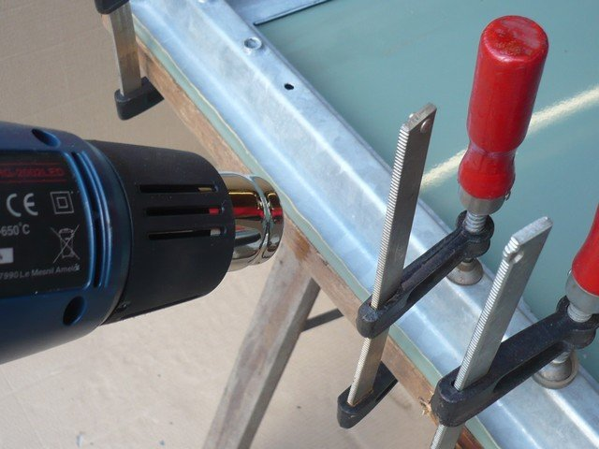

Ensuite, il suffit de frapper la peau progressivement pour reformer le pli. Une cale en bois permet de répartir le choc et de ne pas faire de plis sur l'alu.

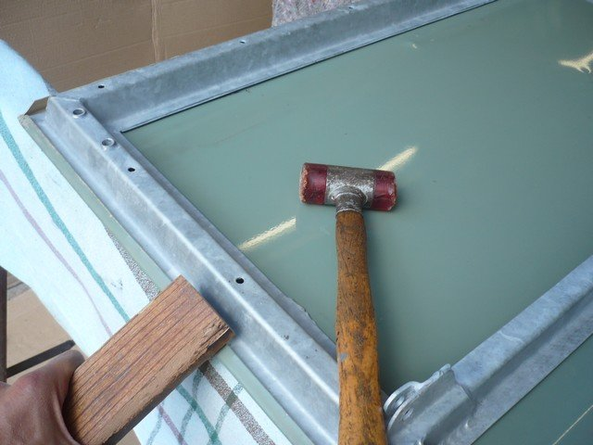

Voila le résultat.

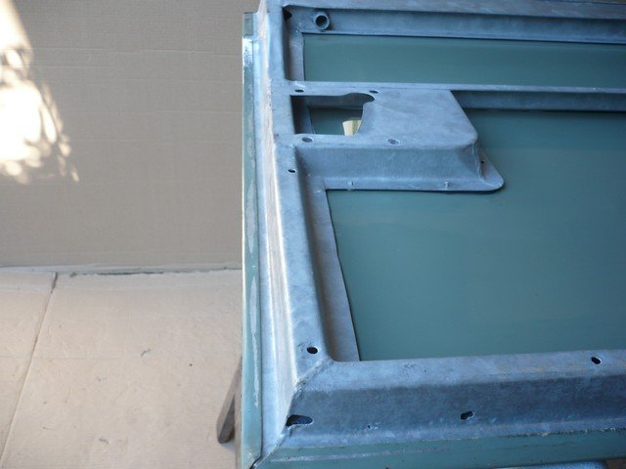

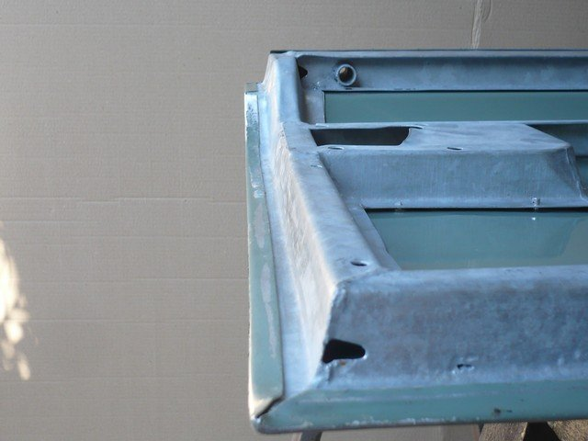

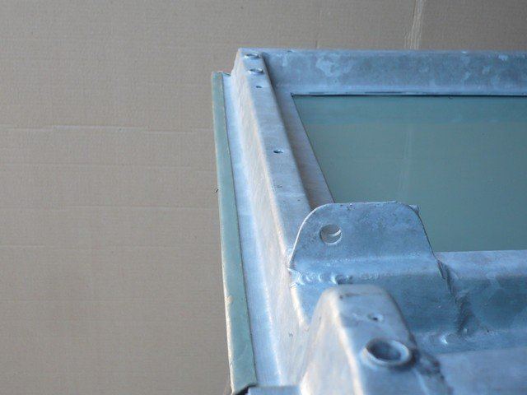

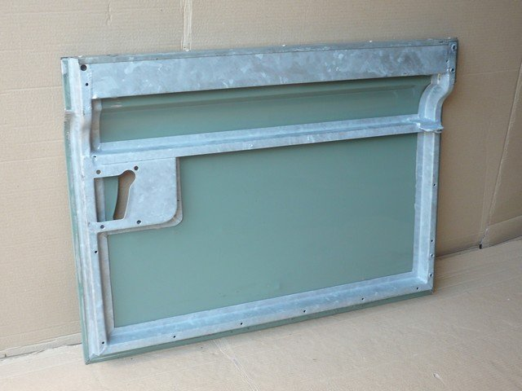

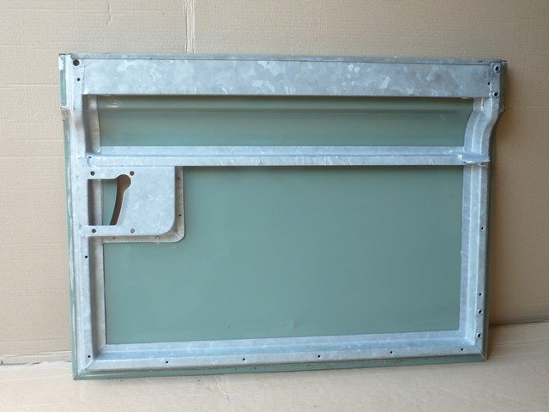

Les peaux sont repositionnées sur les hauts de portes.

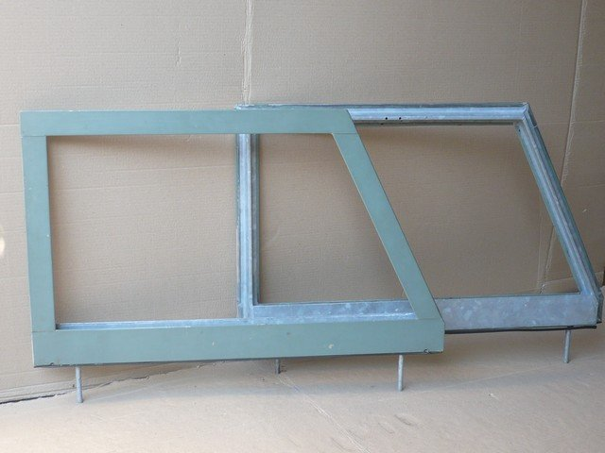

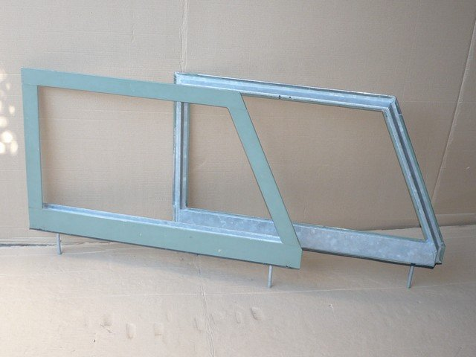

Vue d'ensemble.

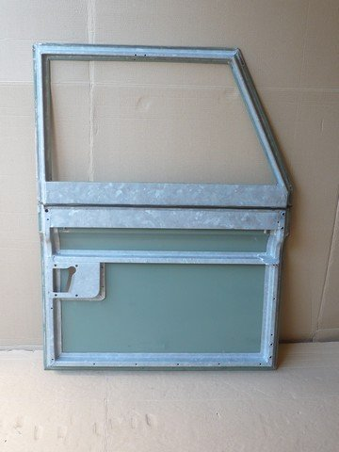

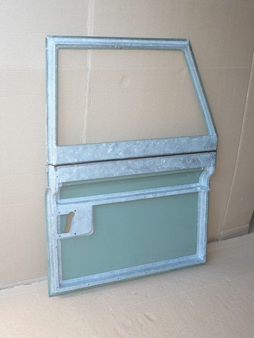

Il reste à remettre des rivets autour de la poignée.

D'origine, ce sont des rivets à frapper. On trouve ces rivets, référence 302222, chez n'importe quelle concession Land Rover, et chez n'importe quel épicier. C'est pas très cher.

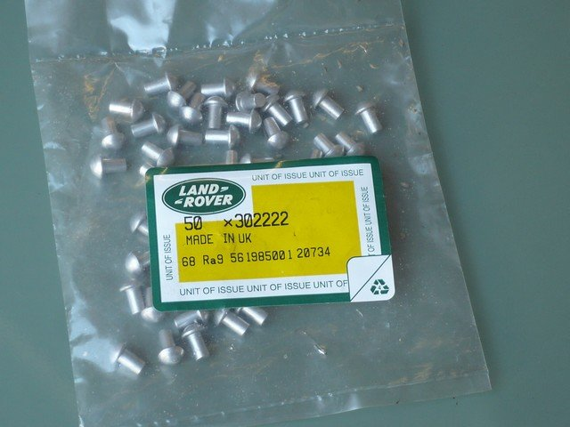

Pour les frapper proprement, il existe des outils spéciaux, mais des culbuteurs et un perforateur font très bien l'affaire.

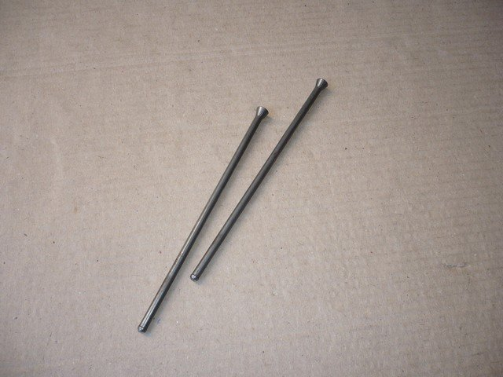

La tête du culbuteur est racourcie pour ne pas taper la carrosserie.

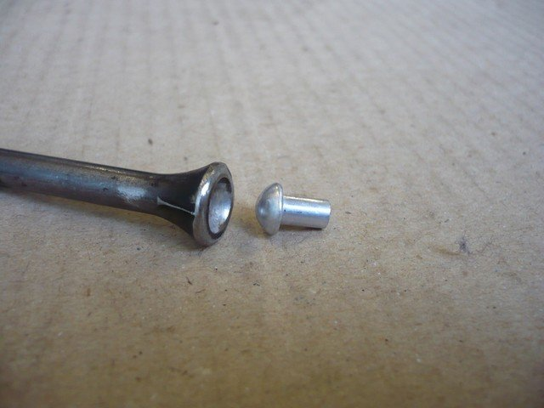

Un culbuteur de chaque côté du rivet.

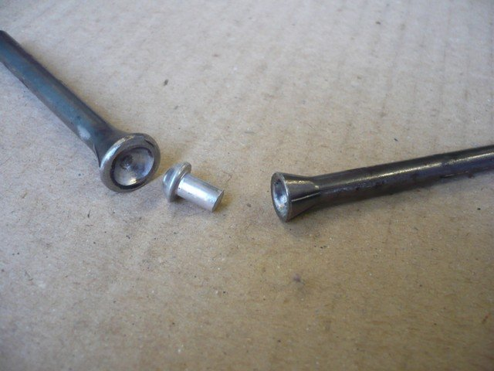

Les culbuteurs sont coupés en deux...

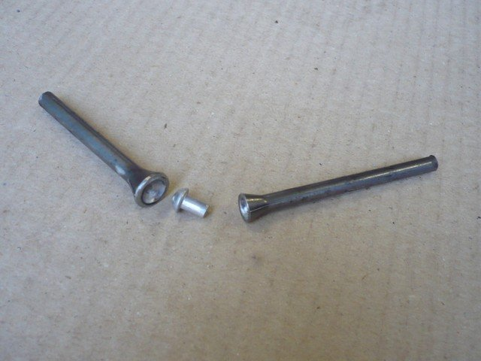

... pour rentrer dans un mandrin.

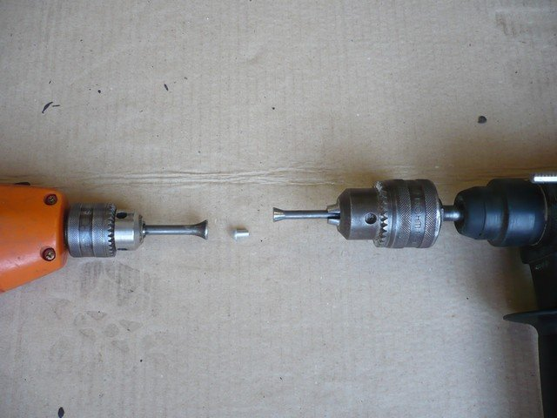

D'un côté, un vielle perceuse qui servira de "tas" pour la tête du rivet, de l'autre, un perforateur qui servira de marteau.

Il suffit de sélectionner la bonne position.

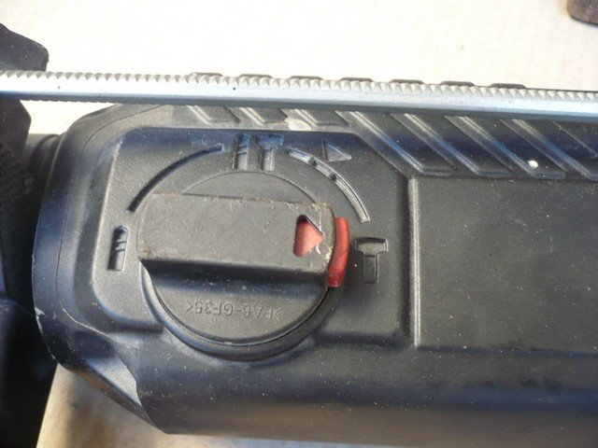

Et voilale résultat.

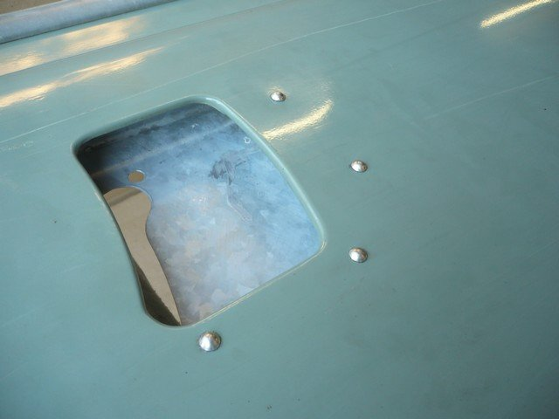

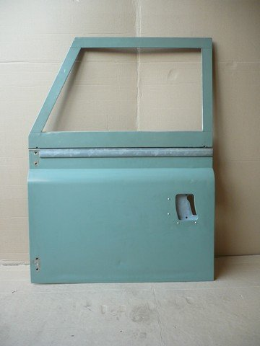

Pour remonter les hauts de portes, il faut nettoyer les filetages, remplis de zinc.

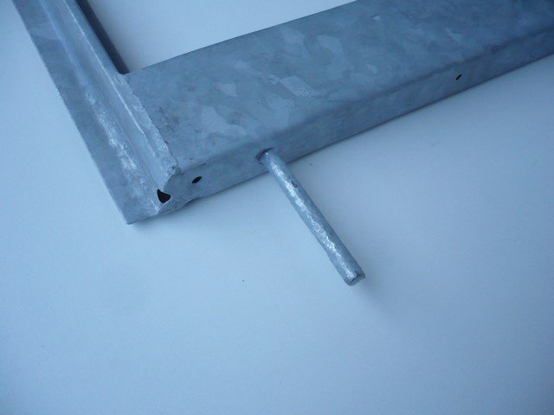

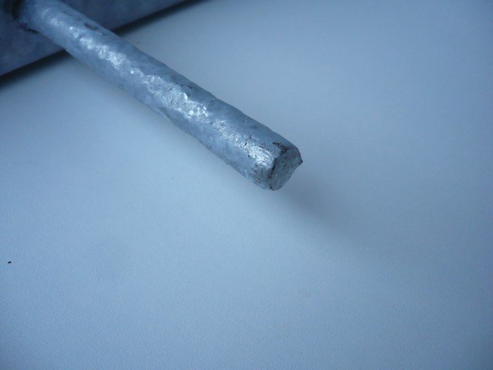

Lampe à souder et brosse métallique vont très bien pour retirer le surplus de zinc.

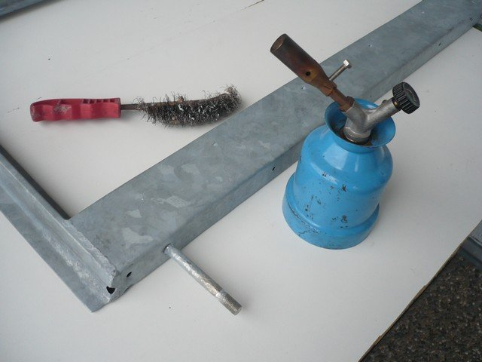

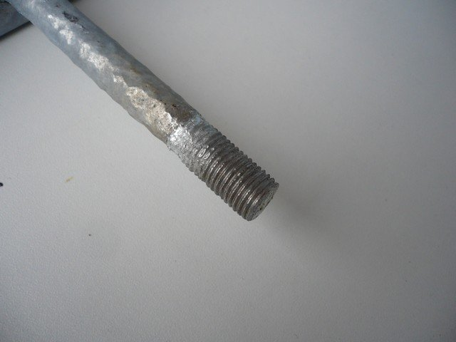

Les vitres sont nettoyées à la laine d'acier...

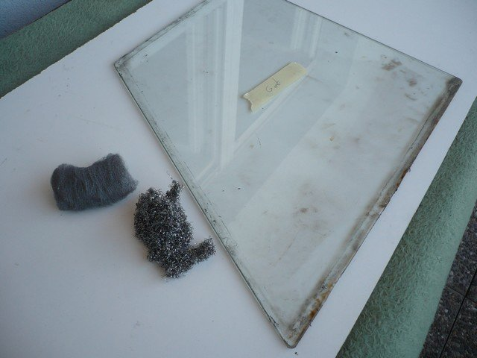

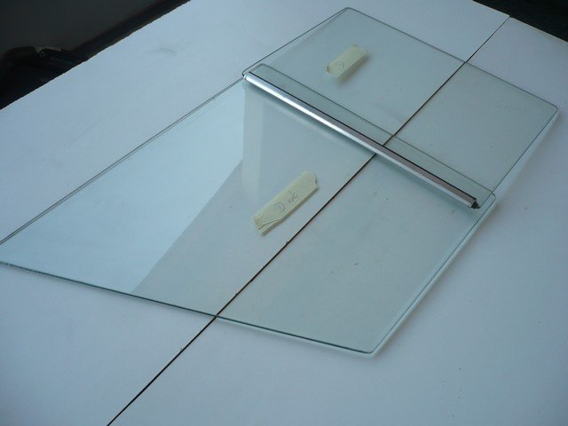

...et remontées avec des glissières neuves.

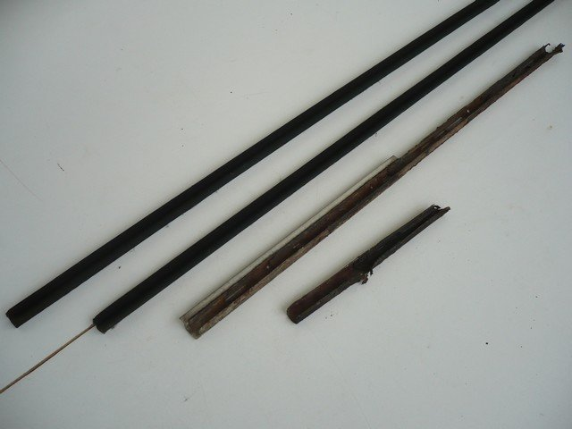

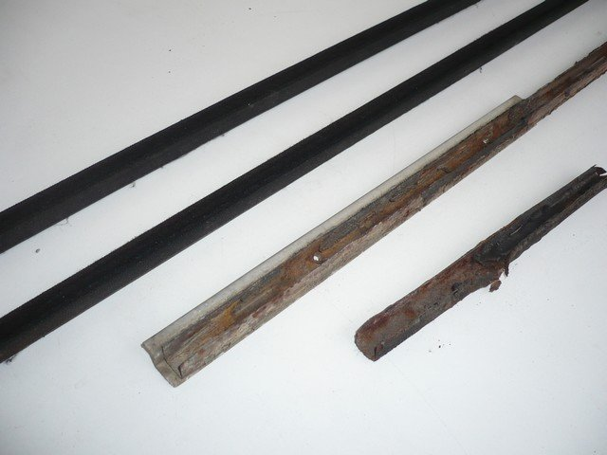

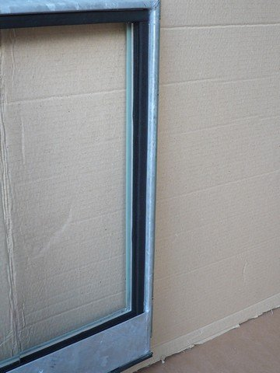

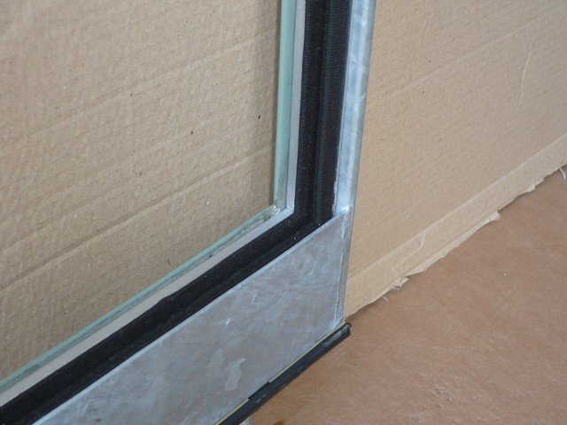

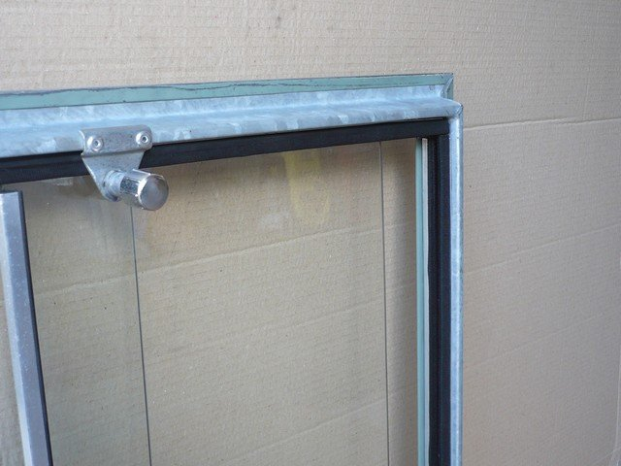

Les hauts de porte terminés.

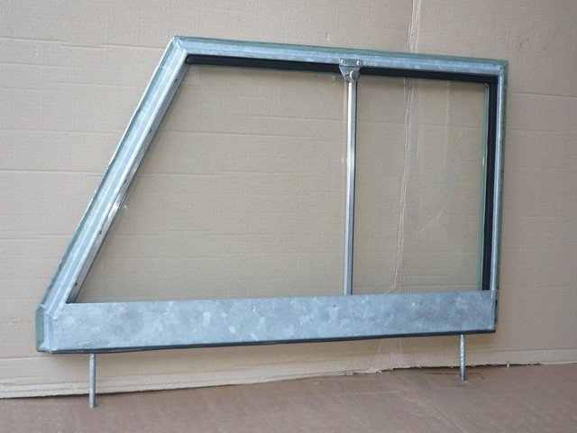

Et voila.
Mes portes sont protégées "à vie" contre la corrosion, et d'extérieur on n'y voit absolument rien : je garde ma peinture patinée.



